
Name _____________________________

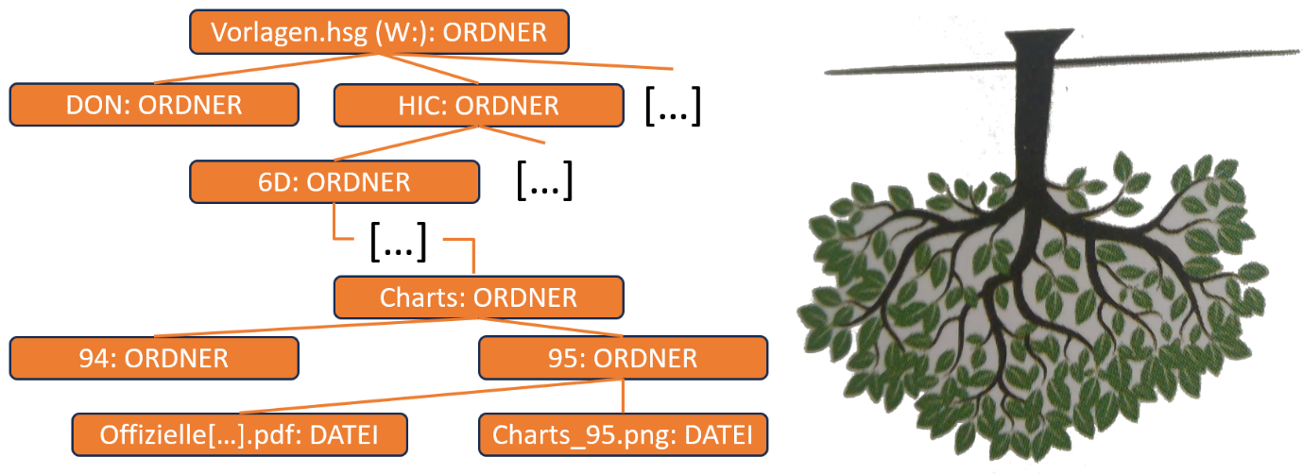

Eigenschaften von Bäumen in der Informatik
- Beziehungen haben eine Richtung
- Von jedem Knoten gehen _________________________ Kanten aus
- Genau ein Knoten an dem keine Kante endet („________________“)
- An allen anderen Knoten endet ________________________ Kante
Ein Diagramm mit diesen Eigenschaften heißt Baumdiagramm oder Baum.

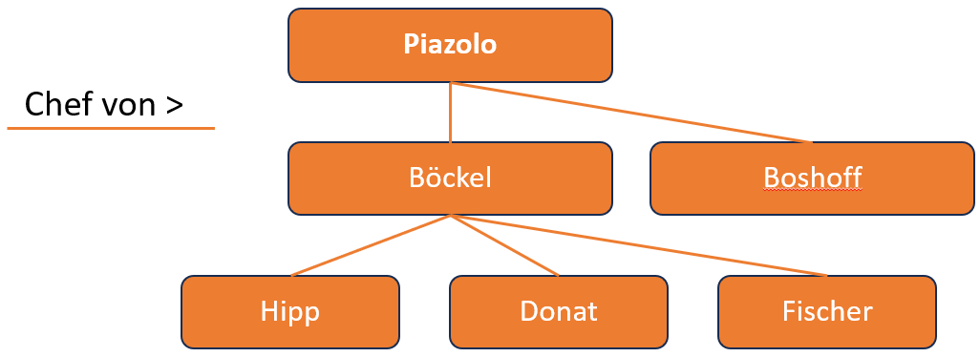

Lassen sich Beziehungen als Baum darstellen spricht von einer
____________________________________________________________.

